课题：函数的单调性与导数
1．复习
问题1：对于函数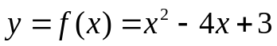，利用函数单调性的定义讨论它在上的单调性？
2．新授
问题2 对于函数，它在上的单调性与函数图象在相应区间上的切线的斜率有何联系？
问题3 对于函数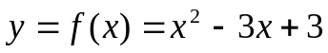，它在上的单调性与函数图象在相应区间上导数的正负号有何联系？
结论：一般地，设函数在某个区间可导，如果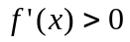，则为增函数；如果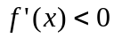，则为减函数；如果在某个区间内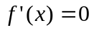，则为常数
特别说明第三点：为某个区间内常数，当且仅当在该“恒有”之时，否则可能只是“驻点”（曲线在该点处的切线与轴平行）
3．例题与练习
例1、（1）函数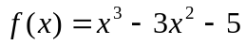的单调递增区间是 ；
（2）函数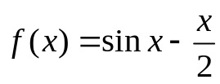的单调减区间是 ；
（3）函数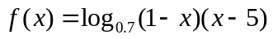的递增区间是
(A) 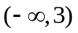 (B) 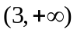
(C) 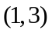 (D) 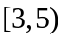
（4）函数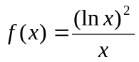的单调递减区间为 .
（5）函数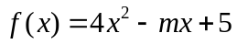在区间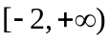上是增函数,则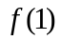的取值范围是
(A)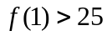 (B) f (1)≤25
(C) f (1)≥25 (D) f (1)<25
（6）若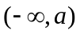是函数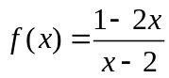的反函数的一个单调递增区间,则实数的取值范围是 .
（7）已知函数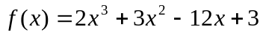，则函数在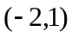内是
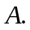单调递减 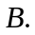单调递增
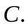可能递增也可能递减 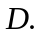以上都不成立
（8）已知函数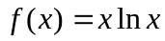，则
在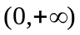上递增 在上递减
在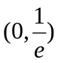上递增 在上递减
（9）函数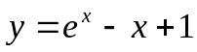单调递减区间是 。
（10）证明函数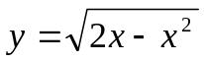在区间上单调递减，而在区间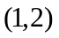单调递增。

例2、已知函数的图象如图所示,则导函数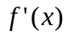的图象可能是
o
y
x
o
x
y
o
y
x
o
y
x
(A)
(B)
(C)
(D)

o
x
y

例3、设函数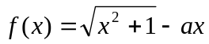，其中，求的取值范围，使函数在上是单调函数。

例4、当时，证明不等式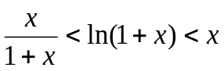成立。

